**Новость – приглашение на стенд**



**Приглашаем посетить наш стенд на Международном научно-практическом форуме «Российская неделя здравоохранения-2025»!**

С **8 по 11 декабря 2025 г.** наша компания примет участие в *34-й международной выставке «Здравоохранение-2025» / 18-й международной выставке «Здоровый образ жизни-2025» / 8-й международной выставке «MedTravelExpo 2025. Санатории. Курорты. Медицинские центры»*), входящей в Международный научно-практический форум «Российская неделя здравоохранения».

**Международный научно-практический форум «Российская неделя здравоохранения»** – это мероприятие, признанное крупнейшим в стране форумом в области охраны здоровья и охватывающее практически всю отрасль: от разработки до производства медицинских изделий, от научных исследований до их практического применения в медицине.

Форум традиционно входит в план научно-практических мероприятий Минздрава России и в сводный план участия Минпромторга России в выставочных и конгрессных мероприятиях, проводимых на территории Российской Федерации и за рубежом.

Приглашаем всех желающих посетить наш стенд № ___ в зале №__, *где вы сможете увидеть / наша компания продемонстрирует (указать, какая продукция, какие новинки будут представлены на стенде)*:

1. ___
2. ___
3. ___

**Когда и где пройдет выставка?**

* Выставка продлится с 8 по 11 декабря 2025 г.
* Место проведения: Москва, МВЦ «Крокус Экспо», павильон 2
* Номер стенда *(указать номер стенда и зала, название компании)*

**Как проехать?**

**На автомобиле**

Пересечение МКАД (внешняя сторона, 65–66 км) и Волоколамского шоссе.

Нужно доехать по МКАД до 65–66 км, а затем найти съезд после Волоколамского шоссе по указателю «Крокус Сити».

**Общественным транспортом**

Станция метро «Мякинино» (Арбатско-Покровская линия, синяя), последний вагон из центра, выход №1 к павильону 1 выставочного комплекса «Крокус Экспо». Из метро по улице пройти между павильонами 1 и 2 к главному входу в павильон 2.

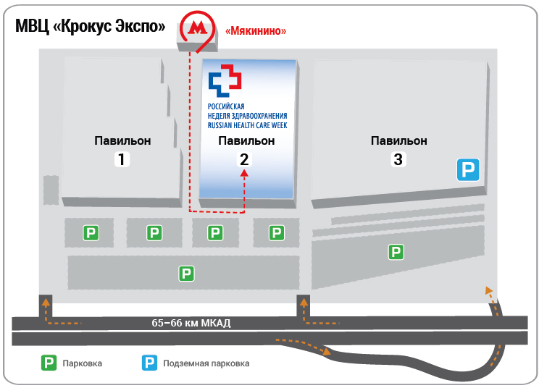

Посещение Форума бесплатное, необходимо предварительно зарегистрироваться на сайте <https://www.zdravo-expo.ru/ru/visitors/ticket/?step=step1>

Получить именное приглашение от Организационного комитета Форума можно по ссылке <https://www.zdravo-expo.ru/ru/visitors/invitation/> (не является входным билетом, необходимо пройти регистрацию по ссылке <https://www.zdravo-expo.ru/ru/visitors/ticket/?step=step1>)

*Ждем вас на нашем стенде! / До встречи на нашем стенде!*